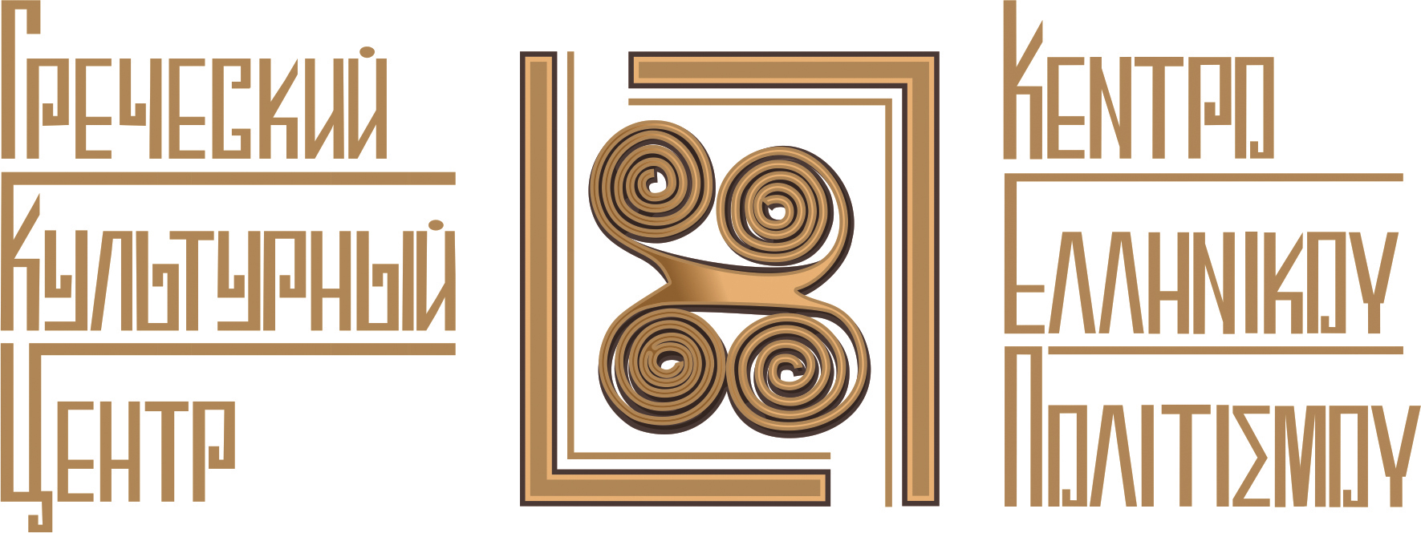
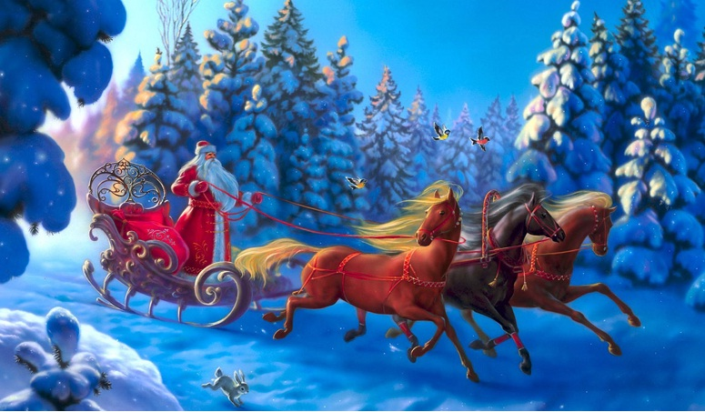
Москва, 20 декабря 2017
Дорогие друзья!
Греческий Культурный Центр (ГКЦ) поздравляет Вас с наступающими праздниками Нового Года и Рождества Христова!
Пусть наступающий 2018 год принесет здоровья, мира во всем мире, счастья, удачи, тепла и света, вдохновения и творчества, умиротворения и гармонии. Пусть он будет полон ярких красок, приятных впечатлений и радостных событий. Пусть вера в чудеса и волшебная сила любви не покидает нас!
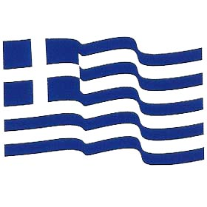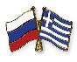
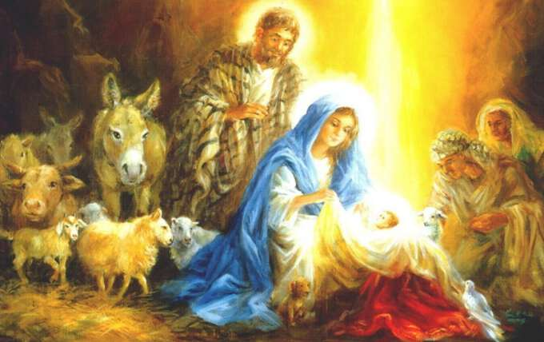
Искренне благодарим Вас за то, что Вы еще один год были с нами, поддерживали нас, участвовали в наших программах, жили нашей жизнью, вдохновляли нас! Продолжаем вместе с Вами и в Новом 2018 Году!!!
Искренне Ваша,
Теодора Янници,
директор
Греческого Культурного Центра (ГКЦ)

Mόσχα, 20 Δεκεμβρίου 2017
Αγαπητοί φίλοι,

Το Κέντρο Ελληνικού Πολιτισμού (Κ.Ε.Π.) σας εύχεται Καλά Χριστούγεννα και Ευτυχισμένο το 2018, με υγεία, ειρήνη, δημιουργία, έμπνευση και πρόοδο, εσωτερική γαλήνη και αρμονία, σωματικό και ψυχικό σθένος, φώτιση και πίστη στη μαγική δύναμη της αγάπης!
Σας ευχαριστούμε θερμά που ζήσατε μαζί μας και αυτή τη χρονιά, που ήσασταν κοινωνός και μέτοχος των προσπαθειών μας, συνοδοιπόρος και εμψυχωτής μας.
Συνεχίζουμε άοκνα μαζί και το Νέο Έτος 2018.
Με εκτίμηση, Θεοδώρα Γιαννίτση,
διευθύντρια Κέντρου Ελληνικού Πολιτισμού (Κ.Ε.Π.)
